АКЦИЯ «А Я ХОЧУ БЫТЬ ЗДОРОВЫМ,
ПОТОМУ ЧТО…»
16 февраля прошла акция «А я хочу быть здоровым, потому что…», в которой участвовали все ребята начальной школы. Они сделали свои ладошки из цветной бумаги и написали почему они хотят быть здоровыми. Ладошками ребят была украшена все коридоры школы.
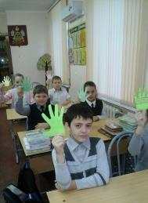
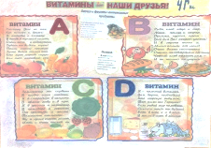
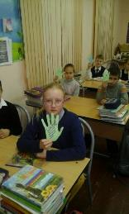
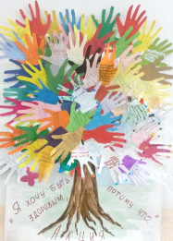

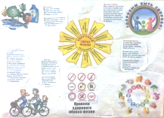
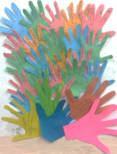
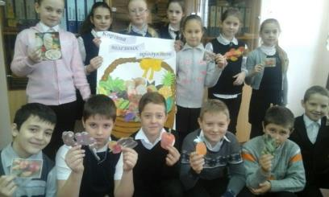

Также прошла линейка, на которой были подведены результаты «Недели здоровья» в 1-4 классах. Всем классам вручили грамоты за активное участие и решили почаще проводить такие недели.

